**פרויקט – חלק א'**

1. האפליקציה תמליץ על בילויים לסופ"ש לחיילים החוזרים הביתה מהצבא. האפליקציה תיעזר בנתונים שהחייל יכניס (אזור בארץ ושותפים לבילוי), ובהתאם לנתונים אלה תחשב ותוציא פלט של המלצות לבילויים לפי סוגי בילוי.
2. דרישות UX:
3. המשתמשים הם חיילי צה"ל היוצאים בסופ"ש הביתה.
4. מתן מענה לשאלה "מה לעשות בסופ"ש?", הנשאלת על ידי כל חייל לקראת יציאתו הביתה. האפליקציה תיתן מענה לשאלה זו ותציע מקומות בילוי בהתאם לנתוני המשתמש.
5. האפליקציה תמליץ למשתמש רעיונות לבילויים בסופ"ש בהתאם לנתונים שיכניס: אזור בילוי ושותפי הבילוי.
6. התוכן הנדרש הוא אזורי בילוי, סוגי שותפים לבילוי (חברה/חברים/משפחה), רשימת מקומות בילוי מפורסמים בארץ מסוגים שונים וקישורים למקומות בילוי באינטרנט.
7. נדרשות טבלאות:

* טבלת אזורים בארץ. שדה: אזור.
* טבלת מקומות בילוי. שדות: מספר סידורי, שם המקום, סוג הבילוי, אזור הבילוי, קישור.
* טבלת משתמשים. שדות: שם מלא, דוא"ל, סיסמה.
* טבלת סוגי בילוי. שדה: סוג בילוי, שותפים לבילוי.

1. ספציפיקציות UI:
2. הרושם הרצוי הוא אווירה צעירה, קלילה, יחד עם אמינות ומקצועיות (רושם של הכי טובים בשוק, חברה שכדאי להקשיב להמלצות שלה).
3. נשתמש בצבעים צהוב, סגול בהיר, וכחול בהיר המסמלים צעירות, אופטימיות, שמחה, חדשנות, איכות ואמון. נשתמש בתמונות של צעירים מבלים, הנפשות ואנימציות מיוחדות ודינמיות, ובפונטים המעוררים את העין ומסקרנים את המשתמש.
4. Wireframes:

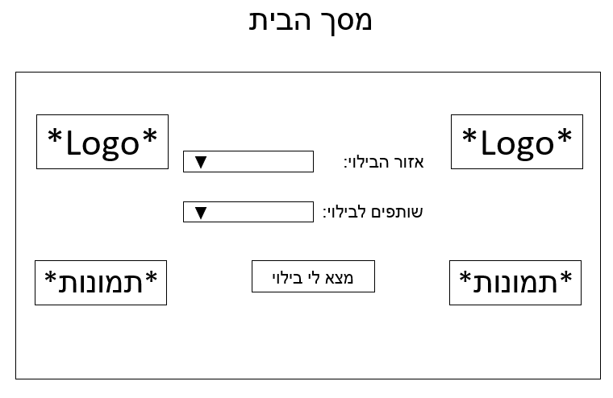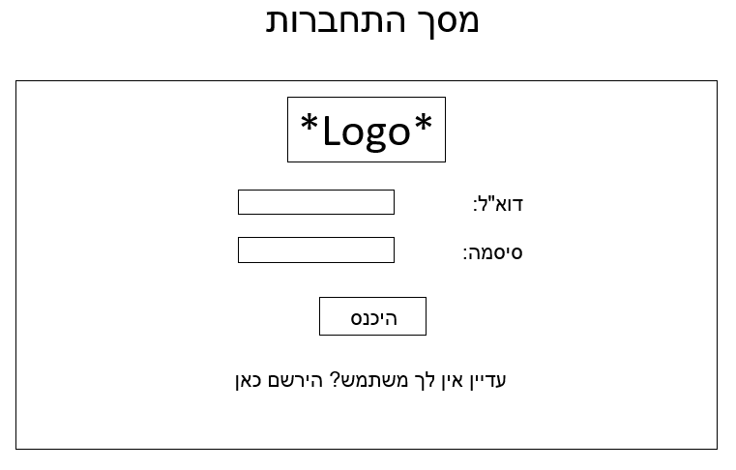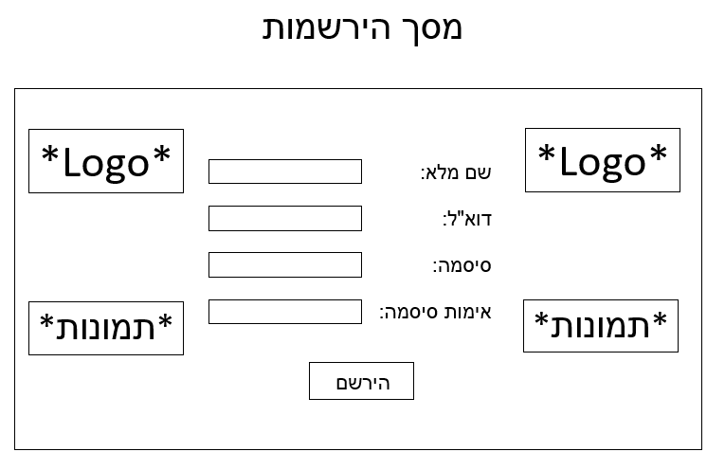

* במסך ההרשמה – הנתונים נרשמים בבסיס הנתונים בטבלת המשתמשים.
* במסך ההתחברות – הנתונים נמשכים מטבלת המשתמשים.
* במסך הבית – המערכת תצליב ותחפש התאמות לנתונים שהמשתמש הזין לפי הנתונים הקיימים בטבלאות: אזורים בארץ, מקומות בילוי וסוגי בילוי אשר נמצאות בבסיס הנתונים.
* במסך התוצאות – יוצגו כל התוצאות שנמצאו מתאימות למשתמש, מחולקות לפי סוגי בילוי. כל תוצאה תשמש כקישור אשר ישלח את המשתמש לעמוד חיפוש בגוגל של שם מקום הבילוי. הנתונים יילקחו מטבלאות סוגי בילוי, מקומות בילוי.

תוכן האתר לא מספיק, המלצות על מקומות בילוי זה לא מספיק, מה עוד האפליקציה נותנת למשתמש? אם יש הרשמה לאתר ושם משתמש אז צריך להיות גם "עמוד אישי" אשר נבדל לכל משתמש, למשל, מקומות בילוי שבהם הוא כבר ביקר וציון שהוא נתן, אולי להוסיף גם עמוד ביקורות ולתת אפשרות לכל משתמש לספק ביקורת על מקום מסוים - כך גם להעשיר את בסיס הנתונים בטבלת "ביקורות" ולהפוך את בסיס הנתונים למורכב יותר. wireframes - האתר יהיה בשחור ולבן? לא כך אפליקציה נראית יש להוסיף נראות נעימה למשתמש. יש להוסיף nav-bar למעבר בין עמודים באתר. כרגע הפונקציונליות באתר לא מספיקה ויש להוסיף עוד אפשרויות